REQUERIMENTO Nº 741/09
De Providências

“Quanto à possibilidade da extração e substituição de uma árvore na Rua Caiapós em frente ao numero 229, no Bairro Jardim São Francisco I”.

Considerando-se que, este vereador foi procurado por uma moradora, solicitando à possibilidade da extração e substituição de uma árvore na Rua Caiapós em frente ao número 229, no Bairro Jardim São Francisco I (fotos anexas);

Considerando-se que, a árvore está destruindo a calçada e a guia, e

Considerando-se que, a árvore está impedindo a iluminação do poste de energia elétrica, deixando a rua escura.

REQUEIRO à Mesa, na forma regimental, depois de ouvido o Plenário, oficiar ao Senhor Prefeito Municipal, solicitando-lhe providências junto ao setor competente quanto à possibilidade da extração e substituição de uma árvore na Rua Caiapós em frente ao número 229, no Bairro Jardim São Francisco I.

Plenário “Dr. Tancredo Neves”, em 25 de março de 2009.

José Luis Fornasari
“Joi Fornasari”
-Vereador-

REQUERIMENTO Nº 741/09
De Providências

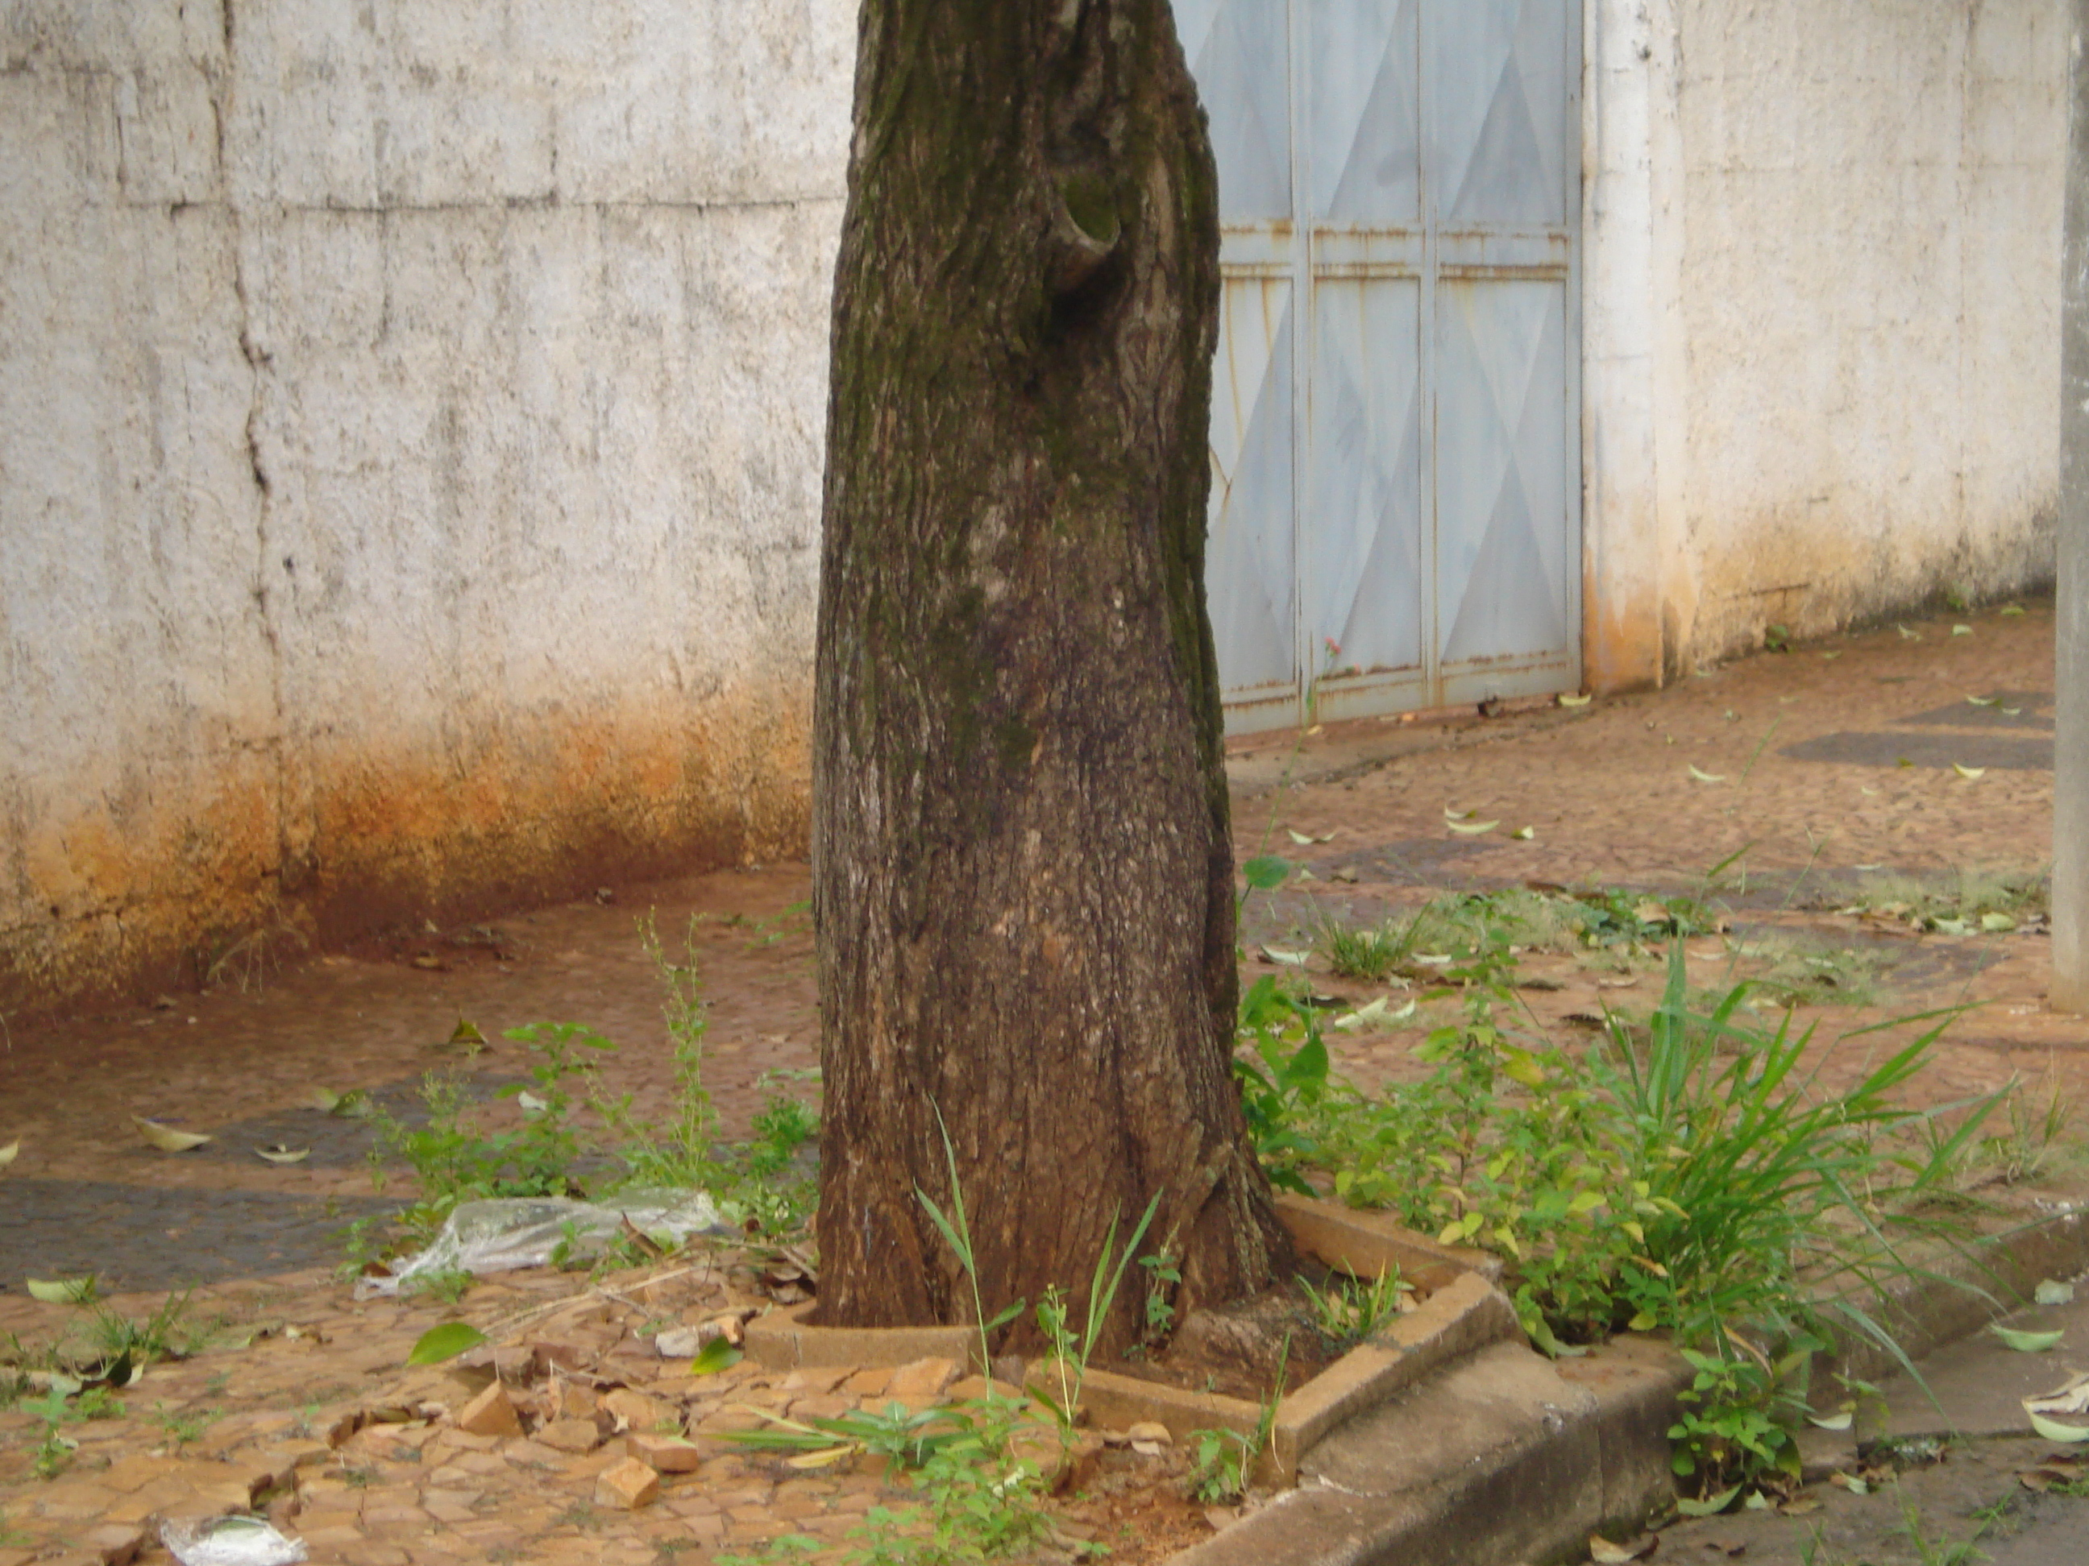 | 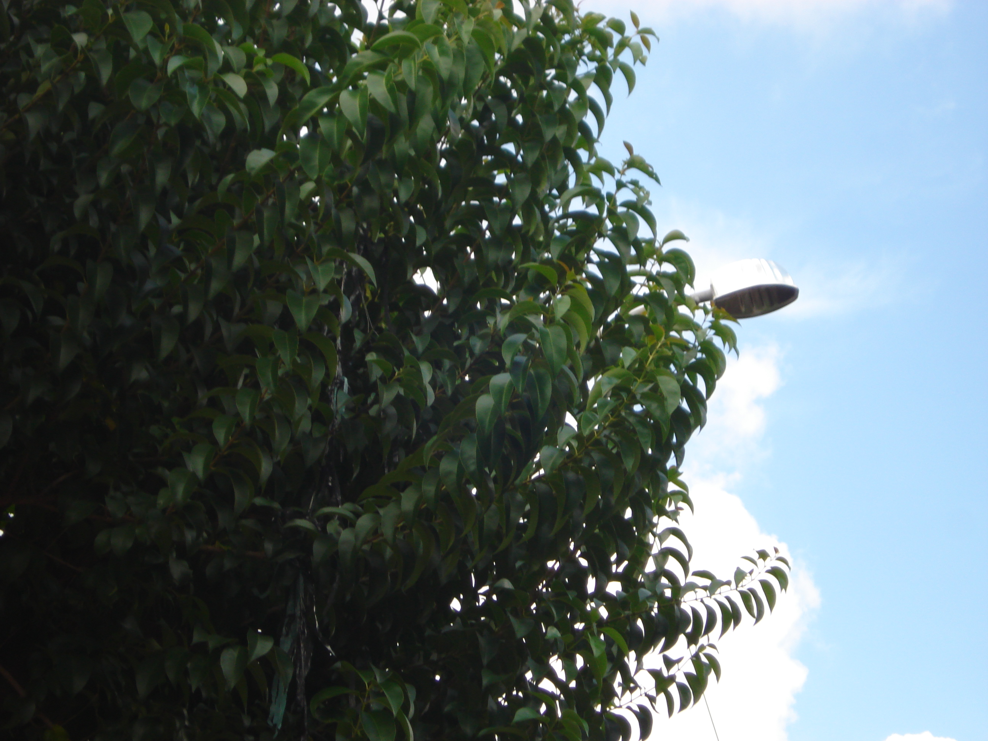
“Quanto à extração de uma árvore situada na Rua Caiapós em frente o numero 229, no Jardim São Francisco”.
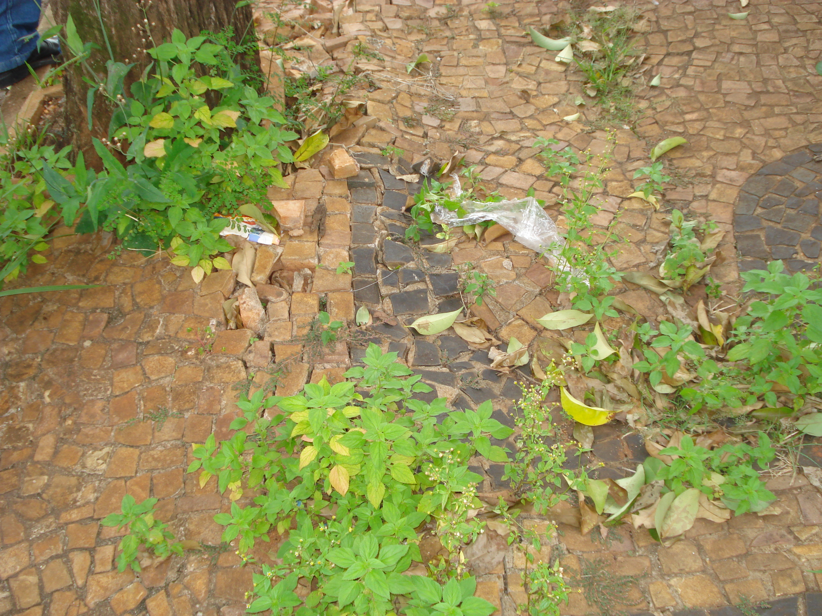 | 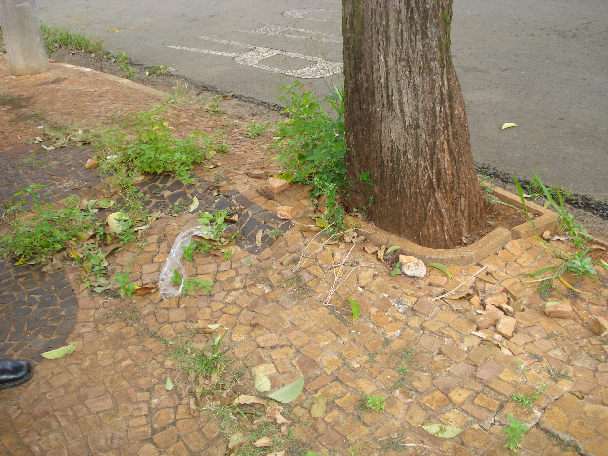

25/3/2009

